PEREIRA Mathieu
Projet Simulation de Vol

Création d’un projet national instrument :

1/ Création d’un programme depuis QT qui permet de donner et changer la valeur de sortie analogique.
2/ Émettre un timer qui permet de mettre la valeur de 10V à -10V en 1sec.

Liste de logiciel :
- NI MAX
- GT Creator

Liste de matériel :

- Oscilloscope
- NI USB 6211
- Tourne vis
- Mon ordinateur

Le but du NI USB 6211 est de convertir des valeurs numériques en analogique (ou même l’inverse).
Dans ce projet je dois convertir les valeurs de sortie (« out ») numérique en analogique. Ainsi que de donner ça valeur.

Pour ça j’ai du utilisé le logiciel NI MAX afin de connecter la carte. J’ai ensuite raccordé l’oscilloscope à la carte, ce qui me permet de voir les valeurs de sorties.

Schéma :

Oscilloscope
NI USB-6211
Ao0
Ordinateur
Ao1
USB

GND

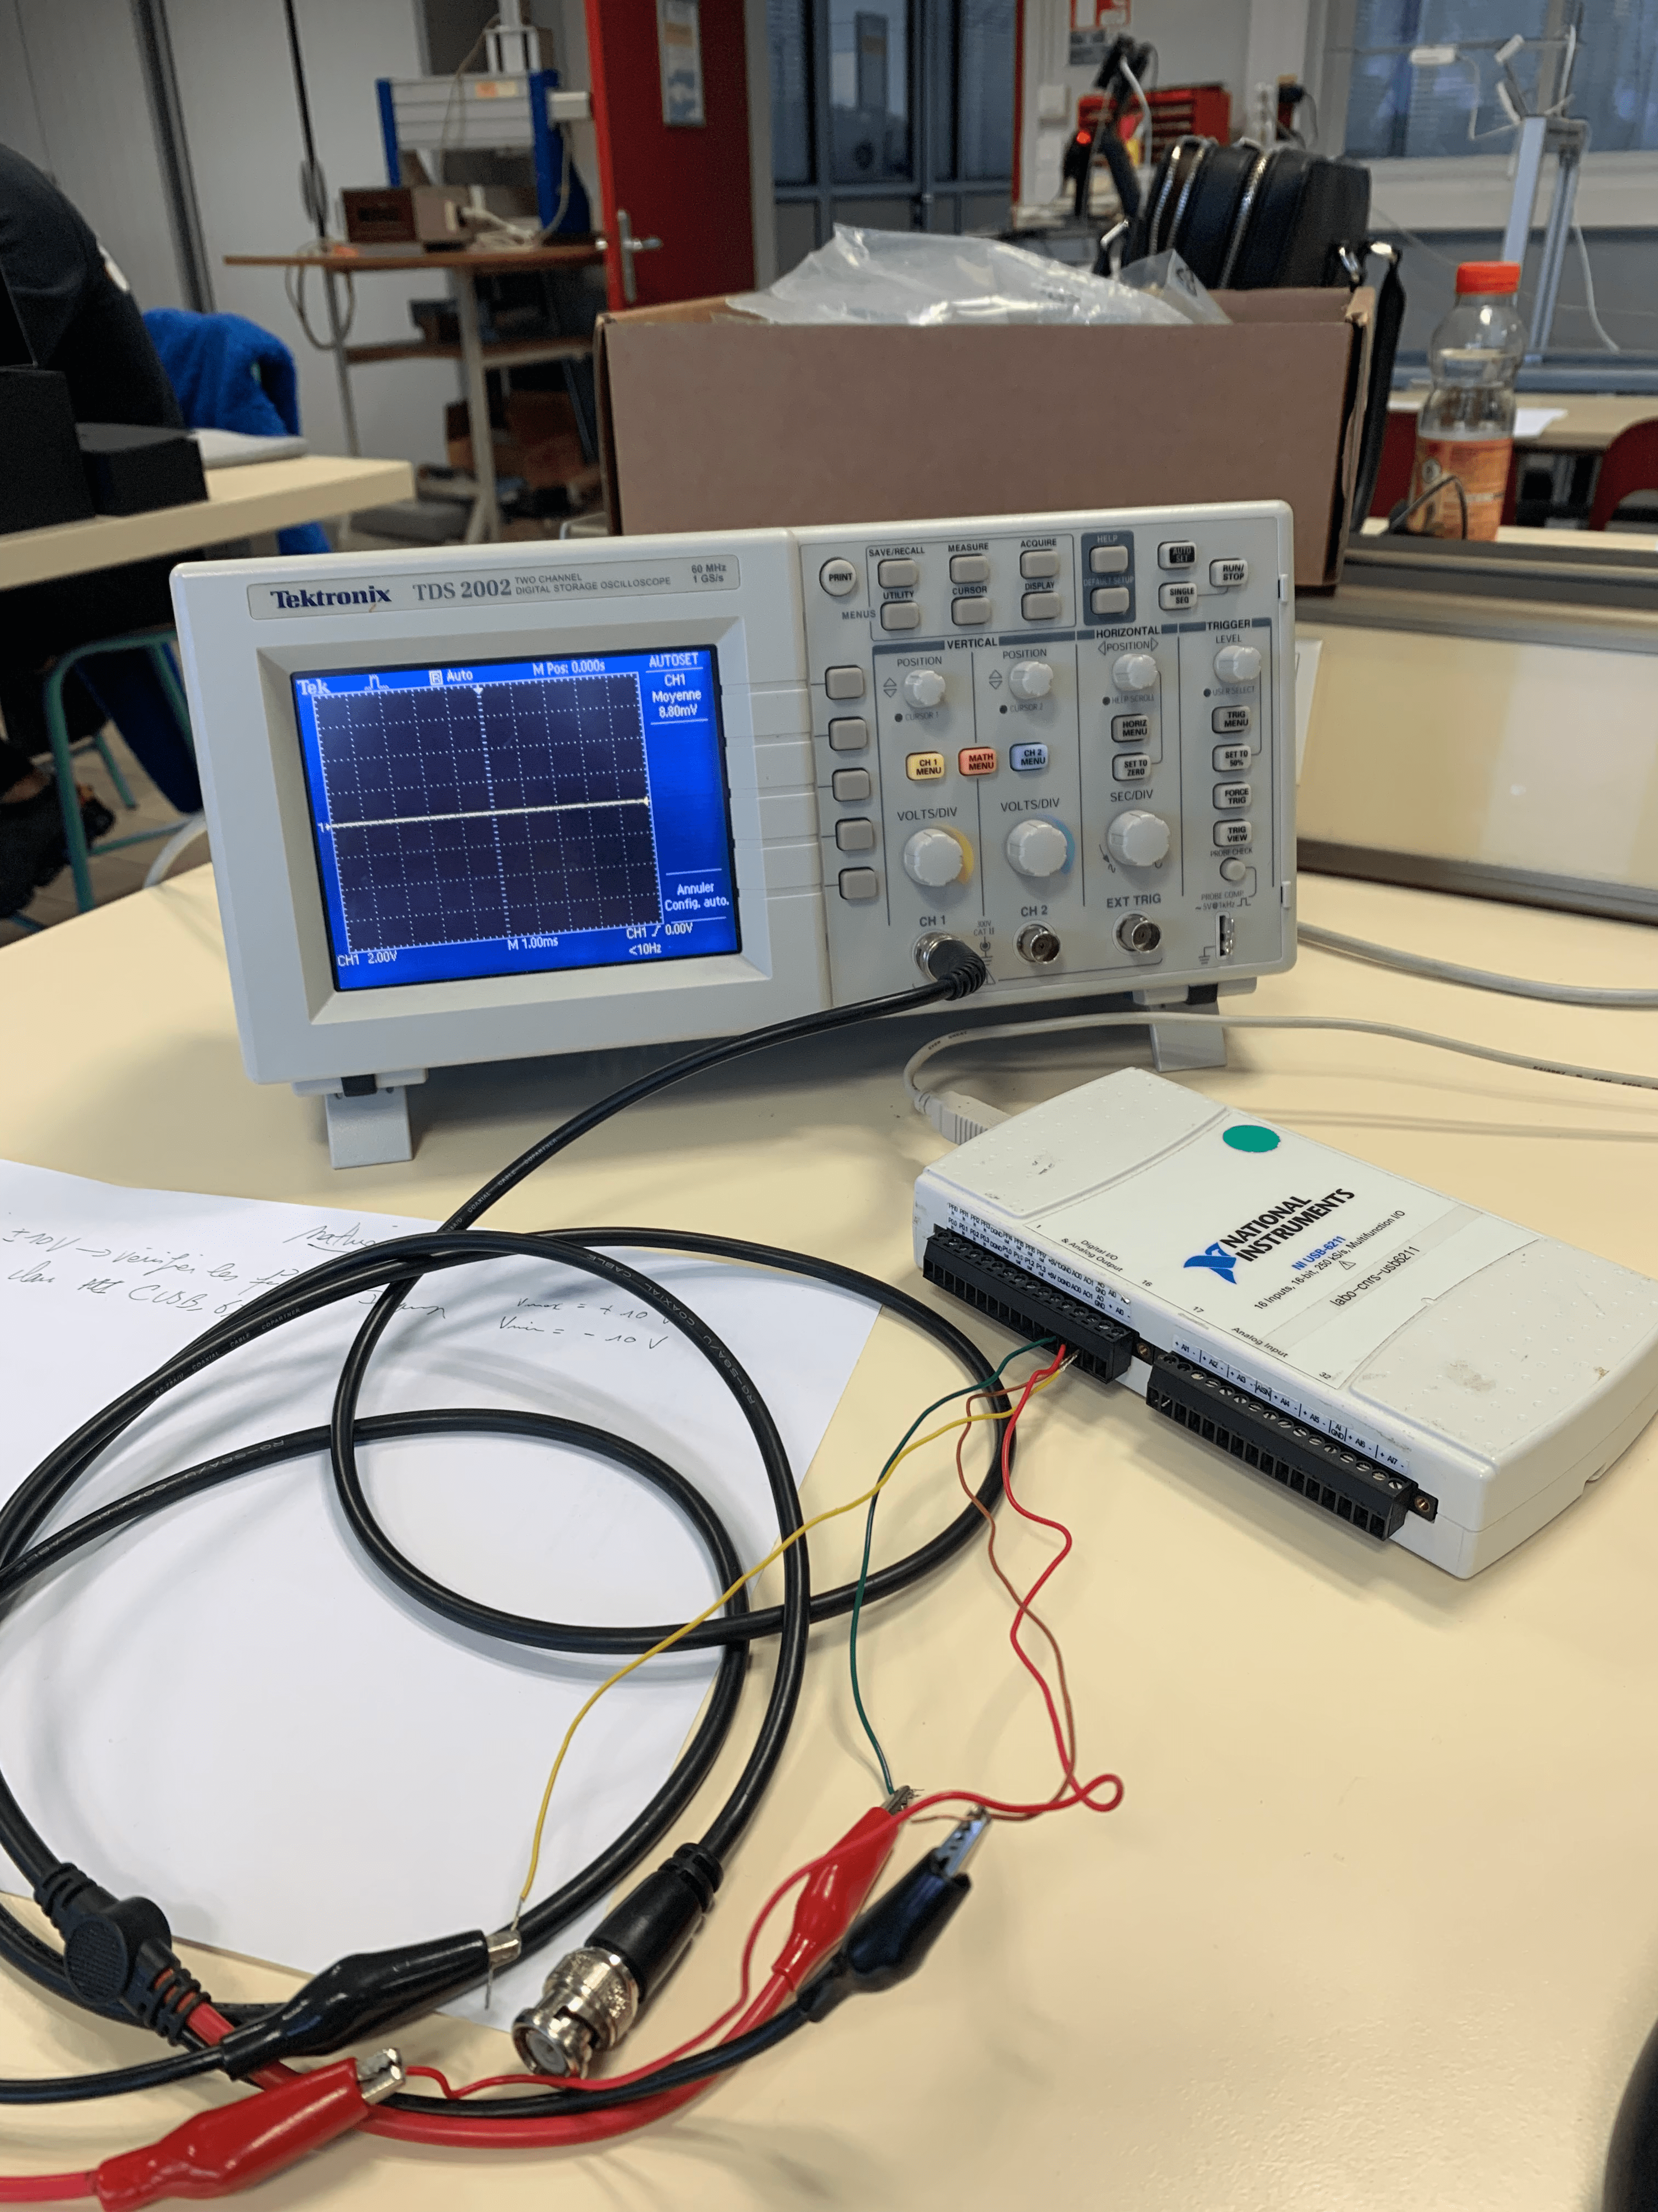

Depuis NI MAX :

De puis le logiciel NI MAX, je peux changé la valeur de la tension de sortie.

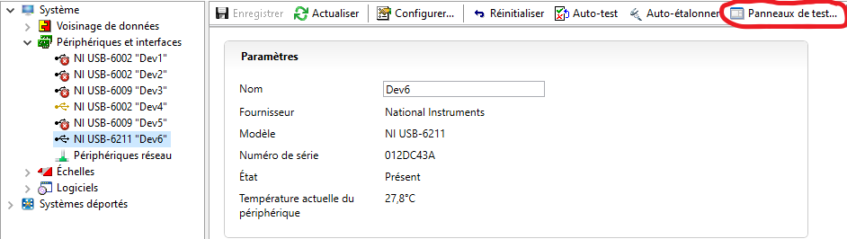

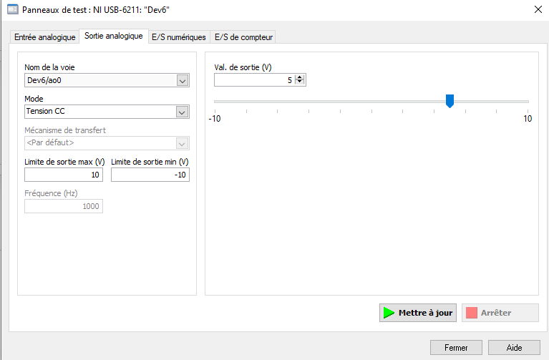

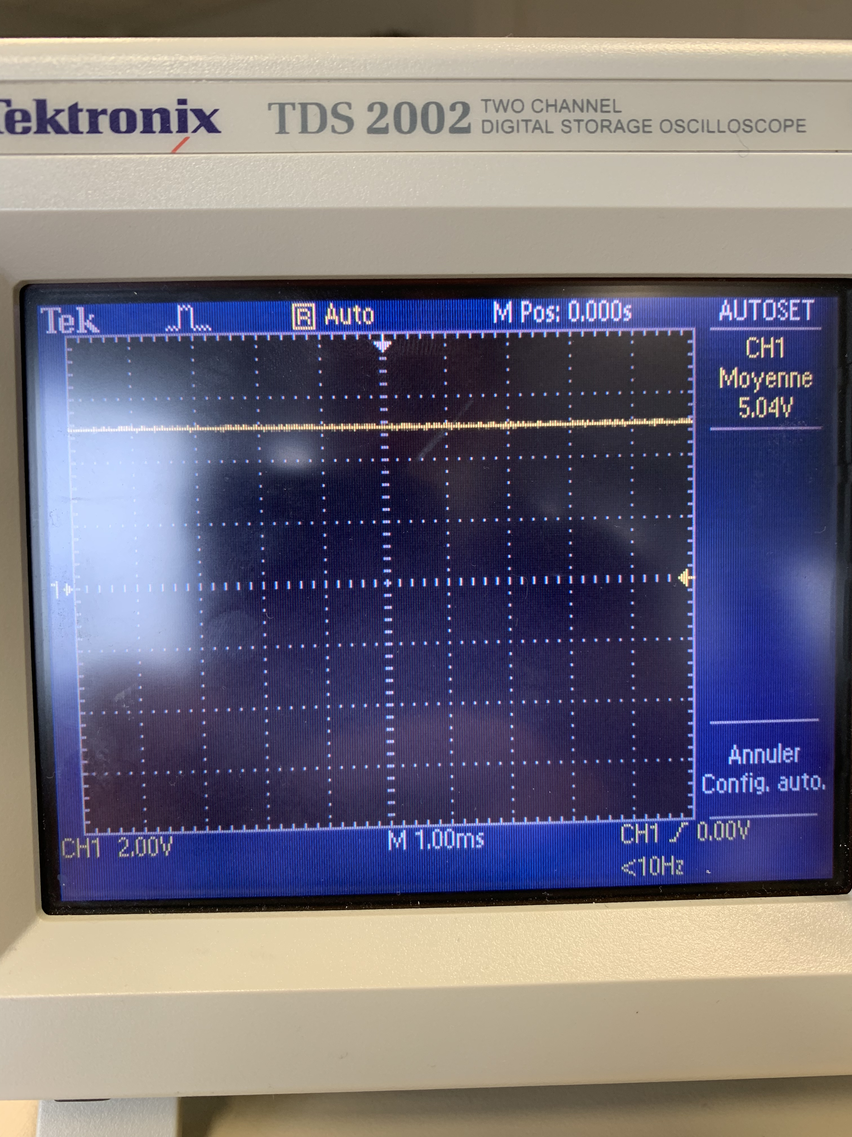

Depuis QT :

J’ai créé un projet qt qui permet de faire la même chose que NI MAX , le but est de changer les valeur de Ao0 et Ao1.

J’ai d’abord fais un programme principale « main » qui va me permettre de déclarer les fonction « DAQMX » que j’ai besoin.

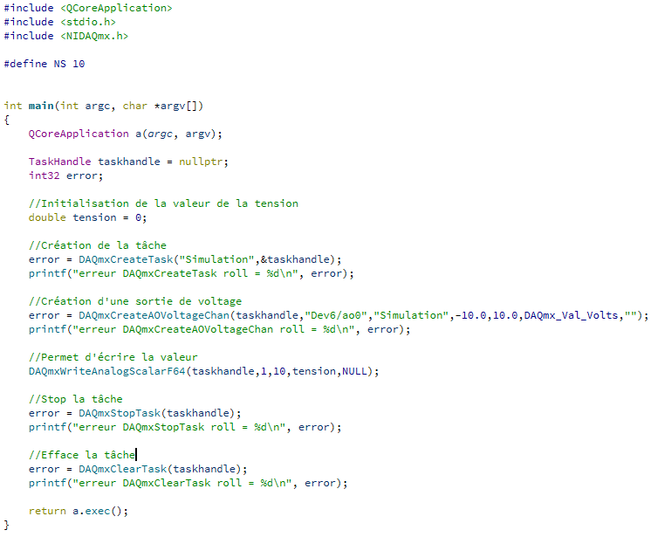

En changeant la valeur de « tension », on change la valeur de sortie de la carte.
On peut le voir depuis l’oscilloscope.

Exemple : je met la valeur -8 (-8 volts). On obtient ;

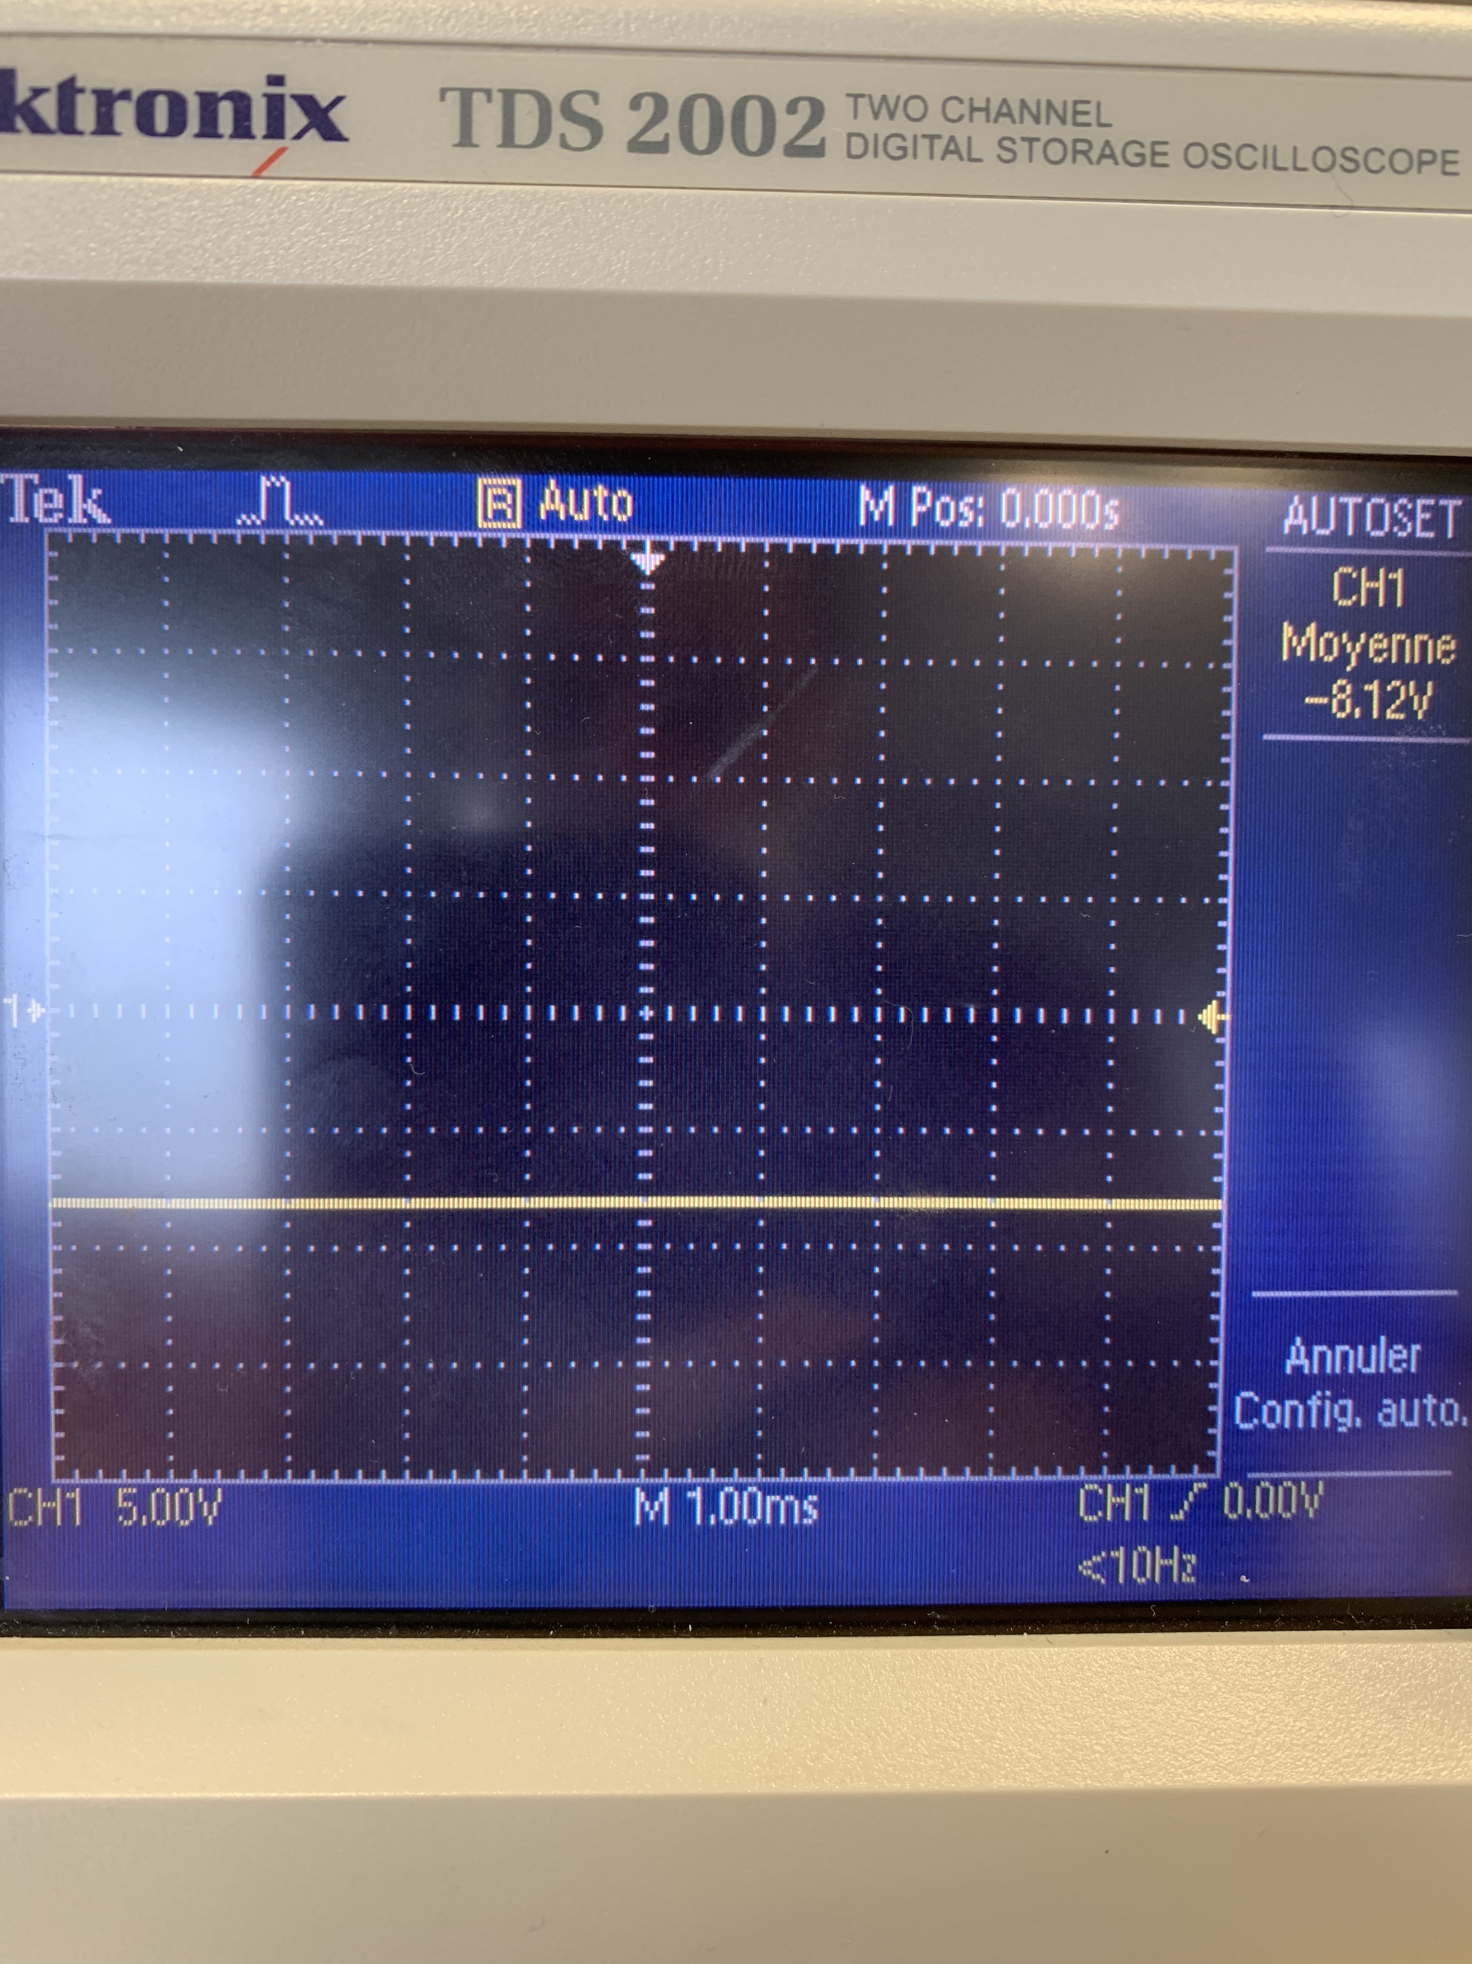

Création des classes :

J’ai ensuite créé des classes « cusb_6xxx.h » « cusb_6xxx.cpp » qui contient des méthodes.

cusb_6xxx.h ;
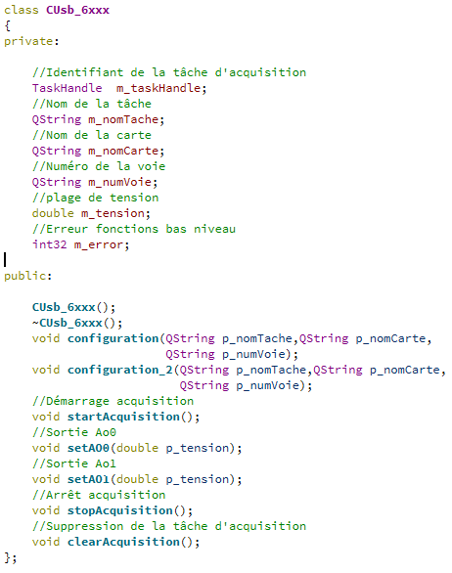
J’ai créé deux méthode « configuration », qui me permet de créer la tâche, ainsi que donner la direction de sortie.

J’ai ensuite créé les méthodes « setAO0 » et « setA01 » qui me permette d’écrire des valeurs aux sortie de la carte.

cusb_6xxx.cpp;

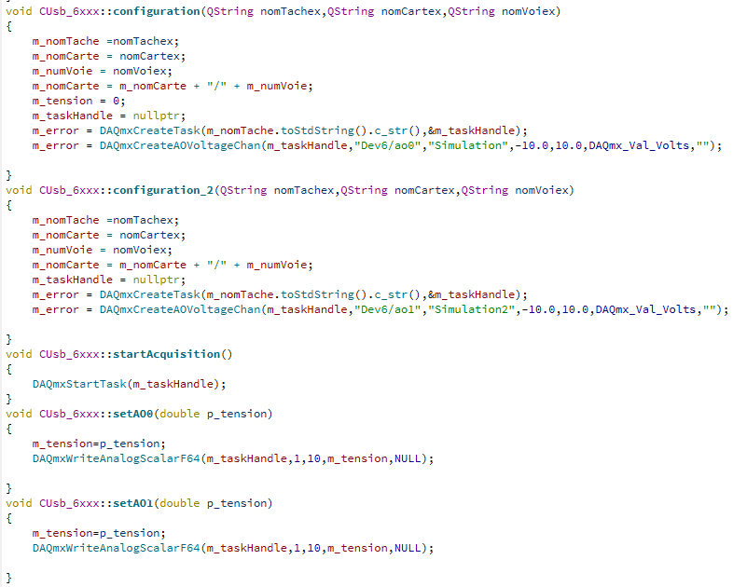

main_generation_tension_base.cpp ;

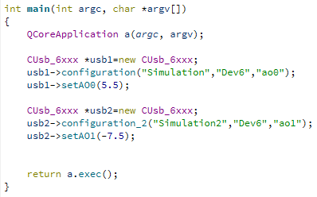

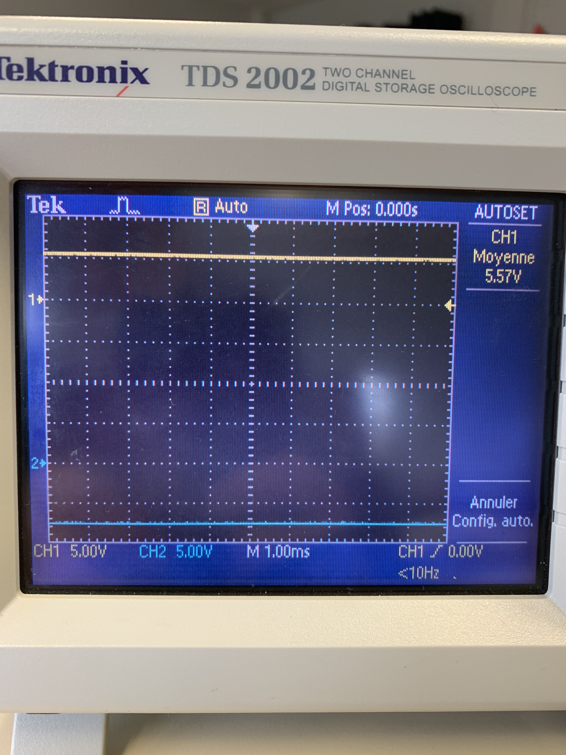

J’ai donné comme valeur ;
- Ao0 = 5,5V
- Ao1 = -7,5V

Création main_timer :

Ce programme va permettre de changer la valeur de sortie de 10V à -10V chaque seconde.
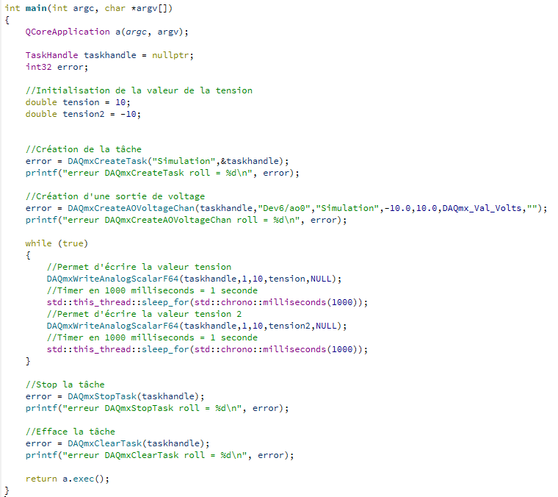

Dans la boucle While j’ai utilisé la fonction ;
« std::this_thread::sleep_for(std::chrono::milliseconds(1000)); »
Qui me permet de changer la valeur tout les 1000 milliseconds, c’est à dire 1 seconde.

J’ai donc mis « Tension =10 » et « Tensions2 = -10 » qui correspond à 10V et -10V.



